I Uvod
Veličina domaćinstva, izražena kroz broj članova koji žive u jednom domaćinstvu, predstavlja značajan demografski pokazatelj koji osvetljava porodične strukture, životne obrasce i društveno-ekonomske karakteristike određenog područja. Analiza ove pojave na nivou opština posebno je važna, jer omogućava sagledavanje lokalnih specifičnosti koje često ostaju prikrivene u širim, regionalnim ili nacionalnim analizama. Podaci su preuzeti sa web prezentacije RZS Srbije https://publikacije.stat.gov.rs/G2025/Xls/G202513052.xlsx iz dela: Domaćinstva po broju članova, po popisu 2022.
Cilj ovog istraživanja je da se analizira struktura domaćinstava prema broju članova u odabranim opštinama: Nova Varoš, Priboj, Prijepolje, Sjenica, Raška i Tutin.
Istraživanje je strukturirano kroz više poglavlja. Nakon uvoda, sledi analiza podataka po opštinama pojedinačno, zatim poredna analiza, analiza prosečne veličine domaćinstava, a na kraju i zaključak sa sumarnim osvrtom na ključne nalaze.

II Analiza podataka po opštinama
U ovom poglavlju detaljno se analizira struktura domaćinstava prema broju članova u svakoj od posmatranih opština: Nova Varoš, Priboj, Prijepolje, Sjenica, Raška i Tutin. Cilj analize je da se sagledaju dominantni tipovi domaćinstava, kao i specifičnosti koje odražavaju demografske i društvene karakteristike svake opštine.

Nova Varoš
Struktura domaćinstava u Novoj Varoši pokazuje izraženu dominaciju dvočlanih (1.857) i jednočlanih domaćinstava (1.666). Ovakav raspored ukazuje na značajno prisustvo starijeg stanovništva, kao i na tendenciju smanjenja broja članova u domaćinstvima. Domaćinstva sa tri i četiri člana su znatno manje zastupljena, dok su petočlana i domaćinstva sa šest i više članova relativno retka, što upućuje na slabiju zastupljenost brojnih porodica.

Tabela 1: Struktura domaćinstava u opštini Nova Varoš
Broj članova | Broj domaćinstava
1 član | 1.666
2 člana | 1.857
3 člana | 898
4 člana | 713
5 članova | 310
6+ članova | 156
Ukupno | 5.600

Priboj
U Priboju je uočljiva slična struktura kao u Novoj Varoši, ali sa većim ukupnim brojem domaćinstava. Najzastupljenija su dvočlana (2.874) i jednočlana domaćinstva (2.667), dok domaćinstva sa tri i četiri člana imaju umereno učešće. Domaćinstva sa pet i više članova čine manji deo ukupne strukture, što ukazuje na prevlast manjih porodičnih zajednica.

Tabela 2: Struktura domaćinstava u opštini Priboj
Broj članova | Broj domaćinstava
1 član | 2.667
2 člana | 2.874
3 člana | 1.710
4 člana | 1.388
5 članova | 541
6+ članova | 255
Ukupno | 9.435

Prijepolje
Prijepolje pokazuje nešto uravnoteženiju strukturu domaćinstava. Iako su i dalje najzastupljenija dvočlana (3.054) i jednočlana domaćinstva (2.668), značajno je veće prisustvo domaćinstava sa četiri, pet i šest i više članova u odnosu na Novu Varoš i Priboj. Ova raspodela ukazuje na prisutnost većih porodica i nešto povoljniju demografsku strukturu.

Tabela 3: Struktura domaćinstava u opštini Prijepolje
Broj članova | Broj domaćinstava
1 član | 2.668
2 člana | 3.054
3 člana | 1.889
4 člana | 1.887
5 članova | 1.076
6+ članova | 731
Ukupno | 11.305

Sjenica
Sjenica se izdvaja po visokom učešću većih domaćinstava. Iako su dvočlana domaćinstva (1.523) i jednočlana (1.343) i dalje brojna, domaćinstva sa četiri, pet i šest i više članova imaju značajno učešće. Posebno je primetno veliko prisustvo domaćinstava sa šest i više članova (1.014), što ukazuje na tradicionalnije porodične obrasce i viši natalitet.

Tabela 4: Struktura domaćinstava u opštini Sjenica
Broj članova | Broj domaćinstava
1 član | 1.343
2 člana | 1.523
3 člana | 1.086
4 člana | 1.182
5 članova | 924
6+ članova | 1.014
Ukupno | 7.072

Raška
Opština Raška pokazuje strukturu koja je bliža obrascu manjih domaćinstava, slično Novoj Varoši i Priboju. Dominantna su dvočlana (2.529) i jednočlana domaćinstva (2.294), dok su domaćinstva sa pet i više članova znatno ređa. Ovakva raspodela može ukazivati na izražene migracije mlađeg stanovništva i smanjenje broja članova po domaćinstvu.

Tabela 5: Struktura domaćinstava u opštini Raška
Broj članova | Broj domaćinstava
1 član | 2.294
2 člana | 2.529
3 člana | 1.591
4 člana | 1.389
5 članova | 510
6+ članova | 197
Ukupno | 8.510

Tutin
Tutin se jasno izdvaja kao opština sa izrazito velikim domaćinstvima. Domaćinstva sa četiri, pet i šest i više članova čine veoma značajan deo ukupne strukture, dok su jednočlana i dvočlana domaćinstva manje dominantna nego u ostalim opštinama. Posebno se ističe veliki broj domaćinstava sa šest i više članova (1.463), što ukazuje na jake porodične veze i tradicionalne obrasce života.

Tabela 6: Struktura domaćinstava u opštini Tutin
Broj članova | Broj domaćinstava
1 član | 1.622
2 člana | 1.867
3 člana | 1.458
4 člana | 1.548
5 članova | 1.386
6+ članova | 1.463
Ukupno | 9.344
Analiza po opštinama pokazuje jasne razlike u strukturi domaćinstava, od opština sa dominantno malim domaćinstvima do onih u kojima preovlađuju velike porodične zajednice. U sledećem koraku sledi poredna analiza podataka, u kojoj će ove razlike biti sistematizovane i upoređene između svih posmatranih opština.

III Uporedna analiza podataka
Uporedna analiza strukture domaćinstava u odabranim opštinama – Novoj Varoši, Priboju, Prijepolju, Sjenici, Raški i Tutinu – omogućava jasnije sagledavanje razlika i sličnosti u demografskim i porodičnim obrascima na lokalnom nivou. Upoređivanjem zastupljenosti domaćinstava različite veličine mogu se uočiti tipične karakteristike pojedinih opština, ali i širi regionalni trendovi.

Opšti obrasci
Opštine se mogu grubo podeliti u dve grupe. Prvu grupu čine Nova Varoš, Priboj i Raška, koje karakteriše dominacija malih domaćinstava, pre svega jednočlanih i dvočlanih. Drugu grupu čine Prijepolje, Sjenica i posebno Tutin, gde je znatno veće učešće srednjih i velikih domaćinstava, što ukazuje na očuvanije porodične strukture i veći broj članova po domaćinstvu.

Jednočlana i dvočlana domaćinstva
Jednočlana i dvočlana domaćinstva su najbrojnija u opštinama Nova Varoš, Priboj i Raška. U ovim opštinama ova dva tipa domaćinstava zajedno čine više od polovine ukupnog broja domaćinstava. Ovakva struktura najčešće se povezuje sa starenjem stanovništva, migracijama mlađih generacija i smanjenim brojem dece po porodici.
U Sjenici i Tutinu, iako su jednočlana i dvočlana domaćinstva prisutna, njihov relativni značaj je manji. To ukazuje na to da su domaćinstva u ovim opštinama u proseku brojnija i da samci i parovi bez dece čine manji deo populacije.

Srednje velika domaćinstva (3 i 4 člana)
Domaćinstva sa tri i četiri člana predstavljaju važan segment u svim opštinama, ali njihov značaj varira. U Prijepolju i Sjenici ova kategorija je posebno izražena, što ukazuje na stabilne porodične zajednice sa decom. U Novoj Varoši i Raški, ova domaćinstva su manje zastupljena, što dodatno potvrđuje trend smanjenja porodične veličine.

Velika domaćinstva (5 i više članova)
Najveće razlike među opštinama uočavaju se kod domaćinstava sa pet i šest i više članova. Tutin i Sjenica se u ovom pogledu jasno izdvajaju, jer veliki deo domaćinstava čine višebrojne i često višegeneracijske porodice. Prijepolje takođe ima značajan broj velikih domaćinstava, ali u manjoj meri nego ove dve opštine. Nasuprot tome, Nova Varoš, Priboj i Raška imaju relativno mali broj velikih domaćinstava, što ukazuje na slabije prisustvo tradicionalnih porodičnih modela i veći uticaj savremenih demografskih tokova.

Tabela 7: Uporedni prikaz strukture domaćinstava po opštinama
Broj članova | Nova Varoš | Priboj | Prijepolje | Sjenica | Raška | Tutin
1 član | 1.666 | 2.667 | 2.668 | 1.343 | 2.294 | 1.622
2 člana | 1.857 | 2.874 | 3.054 | 1.523 | 2.529 | 1.867
3 člana | 898 | 1.710 | 1.889 | 1.086 | 1.591 | 1.458
4 člana | 713 | 1.388 | 1.887 | 1.182 | 1.389 | 1.548
5 članova | 310 | 541 | 1.076 | 924 | 510 | 1.386
6+ članova | 156 | 255 | 731 | 1.014 | 197 | 1.463

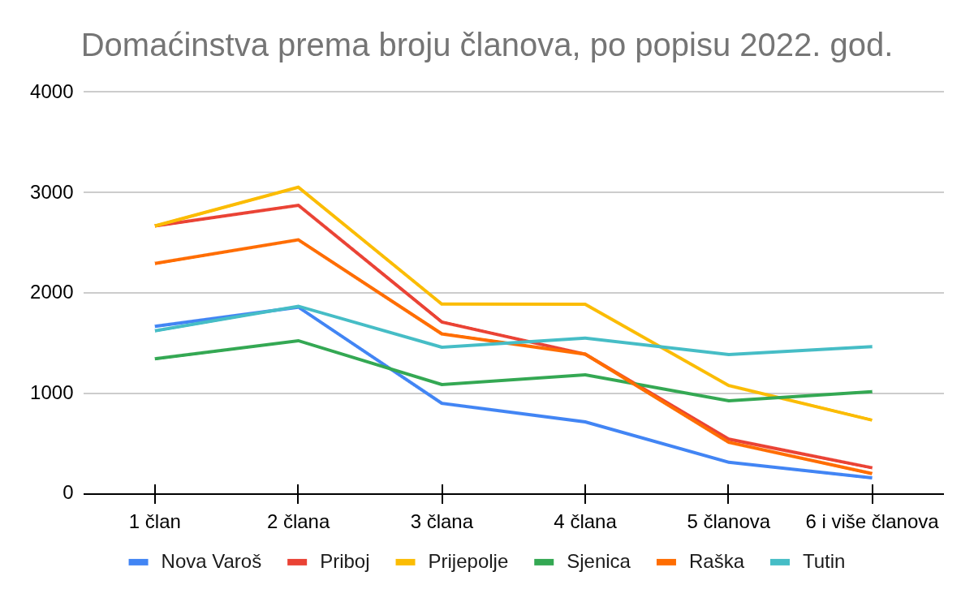

Tumačenje uporednih razlika
Poredna analiza ukazuje da opštine sa većim učešćem ruralnog stanovništva i očuvanim tradicionalnim vrednostima (Sjenica i Tutin) imaju znatno veća domaćinstva. Sa druge strane, opštine koje su duže izložene depopulaciji i migracijama (Nova Varoš, Priboj i Raška) beleže manja domaćinstva.
Ove razlike imaju važan značaj za planiranje lokalnih politika, jer utiču na potrebe u oblasti obrazovanja, socijalne zaštite, stanovanja i zapošljavanja. U narednom koraku sledi analiza prosečne veličine domaćinstava po opštinama, koja će kvantitativno potvrditi uočene obrasce.

IV Analiza prosečne veličine domaćinstava po opštinama
Prosečna veličina domaćinstva predstavlja objedinjeni pokazatelj koji omogućava kvantitativno poređenje opština u pogledu porodične strukture. U ovom poglavlju izračunata je prosečna veličina domaćinstava za svaku posmatranu opštinu na osnovu raspodele domaćinstava prema broju članova.

Metodološka napomena: Kategorija „6 i više članova“ u obračunu je tretirana kao domaćinstvo sa 6 članova, što predstavlja uobičajenu i konzervativnu procenu u demografskim analizama.

Nova Varoš

Struktura domaćinstava u Novoj Varoši, sa izraženom dominacijom jednočlanih i dvočlanih domaćinstava, direktno utiče na relativno nisku prosečnu veličinu domaćinstva.

Tabela 8: Izračunavanje prosečne veličine domaćinstva – Nova Varoš
Broj članova | Broj domaćinstava | Ukupan broj članova
1 | 1.666 | 1.666
2 | 1.857 | 3.714
3 | 898 | 2.694
4 | 713 | 2.852
5 | 310 | 1.550
6 | 156 | 936
Ukupno | 5.600 | 13.412
Prosečna veličina domaćinstva ≈ 2,39 člana

Priboj

Priboj ima nešto veću prosečnu veličinu domaćinstva u odnosu na Novu Varoš, ali i dalje spada u opštine sa pretežno manjim domaćinstvima.

Tabela 9: Izračunavanje prosečne veličine domaćinstva – Priboj
Broj članova | Broj domaćinstava | Ukupan broj članova
1 | 2.667 | 2.667
2 | 2.874 | 5.748
3 | 1.710 | 5.130
4 | 1.388 | 5.552
5 | 541 | 2.705
6 | 255 | 1.530
Ukupno | 9.435 | 23.332
Prosečna veličina domaćinstva ≈ 2,47 člana

Prijepolje

U Prijepolju je uočen prelazni obrazac – pored značajnog broja manjih domaćinstava, primetno je i veće učešće brojnih porodica, što povećava prosečnu vrednost.

Tabela 10: Izračunavanje prosečne veličine domaćinstva – Prijepolje
Broj članova | Broj domaćinstava | Ukupan broj članova
1 | 2.668 | 2.668
2 | 3.054 | 6.108
3 | 1.889 | 5.667
4 | 1.887 | 7.548
5 | 1.076 | 5.380
6 | 731 | 4.386
Ukupno | 11.305 | 31.757
Prosečna veličina domaćinstva ≈ 2,81 član

Sjenica

Sjenica se izdvaja po znatno većem učešću velikih domaćinstava, što se jasno odražava i na prosečnu veličinu domaćinstva.

Tabela 11: Izračunavanje prosečne veličine domaćinstva – Sjenica
Broj članova | Broj domaćinstava | Ukupan broj članova
1 | 1.343 | 1.343
2 | 1.523 | 3.046
3 | 1.086 | 3.258
4 | 1.182 | 4.728
5 | 924 | 4.620
6 | 1.014 | 6.084
Ukupno | 7.072 | 23.079
Prosečna veličina domaćinstva ≈ 3,26 članova

Raška
Raška ima strukturu domaćinstava sličnu Novoj Varoši i Priboju, sa naglašenim udelom manjih domaćinstava.

Tabela 12: Izračunavanje prosečne veličine domaćinstva – Raška
Broj članova | Broj domaćinstava | Ukupan broj članova
1 | 2.294 | 2.294
2 | 2.529 | 5.058
3 | 1.591 | 4.773
4 | 1.389 | 5.556
5 | 510 | 2.550
6 | 197 | 1.182
Ukupno | 8.510 | 21.413
Prosečna veličina domaćinstva ≈ 2,52 člana

Tutin
Tutin ima najizraženiju strukturu velikih domaćinstava među svim posmatranim opštinama, što rezultira i najvišom prosečnom veličinom domaćinstva.

Tabela 13: Izračunavanje prosečne veličine domaćinstva – Tutin
Broj članova | Broj domaćinstava | Ukupan broj članova
1 | 1.622 | 1.622
2 | 1.867 | 3.734
3 | 1.458 | 4.374
4 | 1.548 | 6.192
5 | 1.386 | 6.930
6 | 1.463 | 8.778
Ukupno | 9.344 | 31.630
Prosečna veličina domaćinstva ≈ 3,38 članova

Tabela 14: Uporedni pregled prosečnih vrednosti
Opština | Prosečna veličina domaćinstva
Nova Varoš | ≈ 2,39
Priboj | ≈ 2,47
Raška | ≈ 2,52
Prijepolje | ≈ 2,81
Sjenica | ≈ 3,26
Tutin | ≈ 3,38
Rezultati jasno potvrđuju ranije uočene obrasce: opštine sa većim učešćem velikih domaćinstava (Tutin i Sjenica) imaju znatno višu prosečnu veličinu domaćinstva, dok opštine pogođene depopulacijom i migracijama imaju manja domaćinstva.
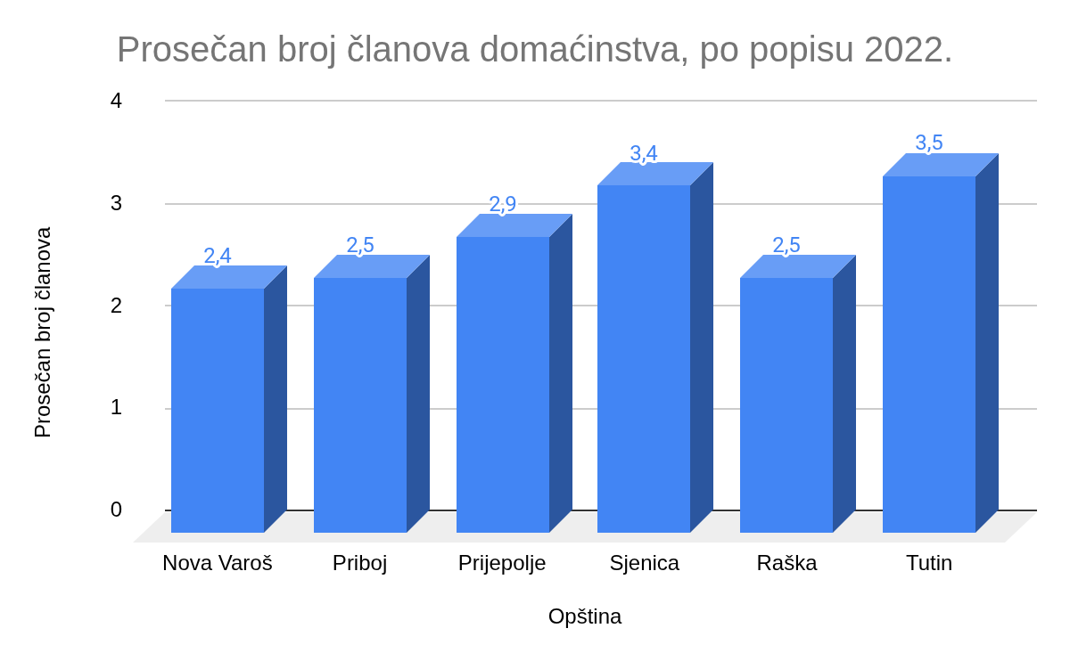
U sledećem i završnom koraku sledi Zaključak, u kojem će biti objedinjeni ključni nalazi istraživanja na nivou opština.

V Zaključak
Sprovedeno istraživanje strukture domaćinstava u odabranim opštinama – Novoj Varoši, Priboju, Prijepolju, Sjenici, Raški i Tutinu – pokazalo je izražene razlike u veličini i tipu domaćinstava, koje su rezultat različitih demografskih, socio-ekonomskih i kulturnih karakteristika ovih sredina.
Rezultati analize ukazuju da Nova Varoš, Priboj i Raška imaju pretežno mala domaćinstva, u kojima dominiraju jednočlana i dvočlana domaćinstva. Prosečna veličina domaćinstva u ovim opštinama kreće se između 2,39 i 2,52 člana, što je pokazatelj procesa depopulacije, starenja stanovništva i migracija mlađih generacija ka većim urbanim centrima ili inostranstvu.
Prijepolje zauzima srednju poziciju među analiziranim opštinama. Iako su i dalje prisutna manja domaćinstva, veće učešće tročlanih, četvoročlanih i petočlanih domaćinstava dovodi do nešto veće prosečne veličine domaćinstva (oko 2,81 člana). Ovakva struktura ukazuje na relativno stabilniju porodičnu dinamiku u odnosu na prethodnu grupu opština.
Sjenica i Tutin se jasno izdvajaju kao opštine sa dominantno velikim domaćinstvima. Visok udeo domaćinstava sa pet i sa šest i više članova rezultirao je znatno većom prosečnom veličinom domaćinstva, koja iznosi oko 3,26 članova u Sjenici i čak 3,38 članova u Tutinu. Ovi podaci ukazuju na očuvane tradicionalne porodične modele, veći broj dece po porodici i jače prisustvo višegeneracijskih domaćinstava.
Zaključno, istraživanje potvrđuje da veličina domaćinstva predstavlja važan pokazatelj demografskih procesa na lokalnom nivou. Razlike među opštinama imaju značajne implikacije za planiranje javnih politika, posebno u oblastima obrazovanja, socijalne zaštite, stanovanja i lokalnog ekonomskog razvoja. Dobijeni rezultati mogu poslužiti kao osnova za dalja, detaljnija istraživanja demografskih trendova i razvojnih potreba ovih opština.

